|  |  |  |
| --- | --- | --- |
|  |  | **Домашнє завдання № 7**  **з дисципліни “ Математичні методи оптимізації ”**  **студента групи КВ-64М**  **Подольського Сергія Валентиновича**      2011**.**  11 **.**  16  **(*рік*) (*місяць*) (*число*)** |

**Варіант № 1**

Розв’язати задачу, задану за варіантом, методом геометричного програмування:

$$g_{0}\left(\overline{x}\right)=20x_{1}x_{2}+40x_{1}x_{3}+30x_{2}x_{3}^{3}→min$$

$$\left\{\begin{aligned}\frac{1}{3}x_{1}x_{2}^{-1}+\frac{2}{3}x_{1}^{-1}x_{3}^{-1}≤1 \\ x_{1}≥0; x_{2}≥0; x_{3}≥0\end{aligned}\right.$$

$$d=5-3-1=1$$

Запишемо двоїсту цільову функцію:

$$v\left(\overline{δ}\right)={\left(\frac{20}{δ_{1}}\right)}^{δ_{1}}{\left(\frac{40}{δ_{2}}\right)}^{δ_{2}}{\left(\frac{30}{δ_{3}}\right)}^{δ_{3}}{\left(\frac{1/3}{δ_{4}}\right)}^{δ_{4}}{\left(\frac{2/3}{δ_{5}}\right)}^{δ_{5}}{\left(δ_{4}+δ_{5}\right)}^{δ_{4}+δ_{5}}$$

$$\left\{\begin{aligned}δ_{1}+δ_{2}+δ_{3}=1 \\ δ_{1}+δ_{2}+δ_{4}-δ_{5}=0 \\ δ_{1}+δ_{3}-δ_{4}=0 \\ δ_{2}+3δ_{3}-δ_{5}=0\end{aligned}\right.$$

$$\left(\begin{matrix}\left.\begin{matrix}1 & 1 & 1 & 0 & 0 \\ 1 & 1 & 0 & 1 & -1 \\ 1 & 0 & 1 & -1 & 0 \\ 0 & 1 & 3 & 0 & -1\end{matrix}\right| & \begin{matrix}1 \\ 0 \\ 0 \\ 0\end{matrix}\end{matrix}\right) => \left(\begin{matrix}\left.\begin{matrix}1 & 0 & 0 & 0 & -1 \\ 0 & 1 & 0 & 0 & 2 \\ 0 & 0 & 1 & 0 & -1 \\ 0 & 0 & 0 & 1 & -2\end{matrix}\right| & \begin{matrix}-1 \\ 3 \\ -1 \\ -2\end{matrix}\end{matrix}\right)$$

$$δ_{1}=r-1≥0$$

$$δ_{2}=3-2r≥0$$

$$δ_{3}=r-1≥0$$

$$δ_{4}=2r-2≥0$$

$$δ_{5}=r≥0$$

$$\overline{δ}\left(r\right)={\overline{b}}^{\left(0\right)}+r∙{\overline{b}}^{\left(1\right)}={\left(\begin{matrix}-1 & 3 & -1 & -2 & 0\end{matrix}\right)}^{T}+r∙{\left(\begin{matrix}1 & -2 & 1 & 2 & 1\end{matrix}\right)}^{T}$$

Розв’язуємо систему нерівностей відносно $r$:

$$1≤r≤\frac{3}{2}$$

Обчислимо праву частину рівності

$$\prod_{i=1}^{n}{{\left(δ_{i}\left(r\right)\right)}^{b_{i}^{\left(j\right)}}}\prod_{k=1}^{p}{{\left(λ_{k}\left(r\right)\right)}^{-λ_{k}^{\left(j\right)}}}=\prod_{i=1}^{n}{c_{i}^{b_{i}^{\left(j\right)}}}, j=\overline{1..d}$$

$$\prod_{i=1}^{n}{c_{i}^{b_{i}^{\left(j\right)}}}={20}^{1}∙{40}^{-2}∙{30}^{1}∙{\left(\frac{1}{3}\right)}^{2}∙{\left(\frac{2}{3}\right)}^{1}=\frac{1}{36}$$

Обчислимо ліву частину:

$$λ_{1}\left(r\right)=λ_{1}^{\left(0\right)}\left(r\right)+r∙λ_{1}^{\left(1\right)}\left(r\right)=δ_{4}+δ_{5}=2r-2+r=-2+r∙3$$

$$λ_{1}^{\left(0\right)}\left(r\right)=-2$$

$$λ_{1}^{\left(1\right)}\left(r\right)=3$$

$$\prod_{i=1}^{n}{{\left(δ_{i}\left(r\right)\right)}^{b_{i}^{\left(j\right)}}}\prod_{k=1}^{p}{{\left(λ_{k}\left(r\right)\right)}^{-λ_{k}^{\left(j\right)}}}=\prod_{i=1}^{5}{{\left(δ_{i}\left(r\right)\right)}^{b_{i}^{\left(1\right)}}}∙{\left(λ_{1}\left(r\right)\right)}^{-λ_{1}^{\left(1\right)}}=={\left(r-1\right)}^{1}{\left(3-2r\right)}^{-2}{\left(r-1\right)}^{1}{\left(2r-2\right)}^{2}{\left(r\right)}^{1}{\left(-2+r∙3\right)}^{-3}=\frac{r{\left(r-1\right)}^{2}{\left(2r-2\right)}^{2}}{{\left(3-2r\right)}^{2}{\left(3r-2\right)}^{3}}$$

Прирівняємо ліву частину до правої:

$$\frac{r{\left(r-1\right)}^{2}{\left(2r-2\right)}^{2}}{{\left(3-2r\right)}^{2}{\left(3r-2\right)}^{3}}=\frac{1}{36}$$

$$36∙r^{5}-36∙r^{4}-171∙r^{3}+374∙r^{2}-276∙r = -72$$

$$r≈1.28325$$

Ми знайшли оптимальне значення $r$

$$δ_{1}^{*}=r-1≈0.28325≥0$$

$$δ_{2}^{*}=3-2r≈0.4335≥0$$

$$δ_{3}^{*}=r-1≈0.28325≥0$$

$$δ_{4}^{*}=2r-2≈0.5665≥0$$

$$δ_{5}^{*}=r≈1.28325≥0$$

Обчислимо значення двоїстої функції, яке відповідає вектору $\overline{δ^{*}}$:

$$v\left(\overline{δ^{*}}\right)={\left(\frac{20}{0.28325}\right)}^{0.283250.325демо до прямої задачі:ке відповідає вектору }{\left(\frac{40}{0.4335}\right)}^{0.43350.6}{\left(\frac{30}{0.28325}\right)}^{0.28325}∙∙{\left(\frac{1/3}{0.5665}\right)}^{0.5665}{\left(\frac{2/3}{1.28325}\right)}^{1.28325}∙{\left(0.5665+1.28325\right)}^{0.5665+1.28325}≈≈88.6689$$

$$\max{v\left(\overline{δ^{*}}\right)}=88.6689=\min{g_{0}\left(\overline{x^{*}}\right)}$$

Перейдемо до прямої задачі:

$$\left\{\begin{aligned}20x_{1}x_{2}=88.6689∙0.28325 \\ 40x_{1}x_{3}=88.6689∙0.4335 \\ 30x_{2}x_{3}^{3}=88.6689∙0.28325\end{aligned}\right.$$

$$\left\{\begin{aligned}x_{1}=1.07411 \\ x_{2}=1.16913 \\ x_{3}=0.894648\end{aligned}\right.$$

$$\overline{x^{*}}=\left(\begin{matrix}1.07411; & 1.16913; & 0.894648\end{matrix}\right)$$

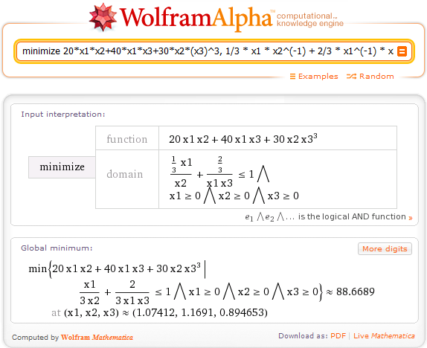

Рис.  1. Перевірка результатів